1. В адаптере объявить интерфейс

interface OnFirmClickListener{

void onFirmClick(Firm blk, int position);

}

Здесь Firm - имя класса для объектов списка, после описания и создания обработчика изменять нельзя.

1. Объявить переменную с именем интерфейса (имя произвольное, обычно применяют то же имя, но записанное со строчной буквы).

private final OnFirmClickListener handle; *// onClickListener*

1. Скорректировать конструктор адаптера (добавить параметр, щелкните правой кнопкой )

public RecycleAdapter(OnFirmClickListener vasja, Context context,

ArrayList< Firm> spisok) {

this.onClickListener = vasja;

. . .

Здесь имя (vasja) для параметра OnFirmClickListener может быть любым

1. В метод onBindViewHolder вставить

holder.itemView.setOnClickListener(new View.OnClickListener(){

@Override

public void onClick(View v)

{

onClickListener.on FirmClick( Firm, position);

}

});

Здесь имя метода on FirmClick из объявленного интерфейса, остальные имена системные. Метод setOnClickListener принадлежит itemView. Метод onClick добавляется автоматически.

1. Параметр position в методе onBindViewHolder подчеркнут красным, по Show Context Actions выбрать Supress.
2. Имя ( Firm) параметра для имени объекта класса в методе on FirmClick должно совпадать с объявленным в в методе onBindViewHolder.
3. Если в пункте 2 было выбрано произвольное имя (handle) вставить его вместо onClickListener.
4. Перейти в MainActivity и вставить

RecycleAdapter.On FirmClickListener vasja = new

RecycleAdapter.On FirmClickListener() {

@Override

public void on FirmClick( Firm blk, int position) {

Toast.*makeText*(getApplicationContext(), "Был выбран пункт " +

spisok.get(position).getText(), Toast.*LENGTH_SHORT*).show();

}

};

*// создаем адаптер*

RecycleAdapter adapter = new RecycleAdapter( vasja,this, spisok);

*// устанавливаем для списка адаптер*

recyclerView.setAdapter(adapter);

Здесь RecycleAdapter - имя адаптера, spisok - имя обобщенного списка

1. Проверить работу

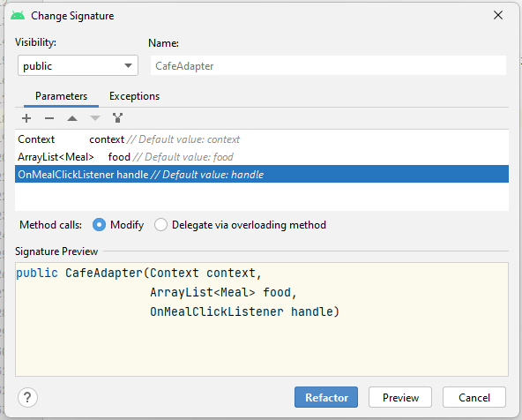

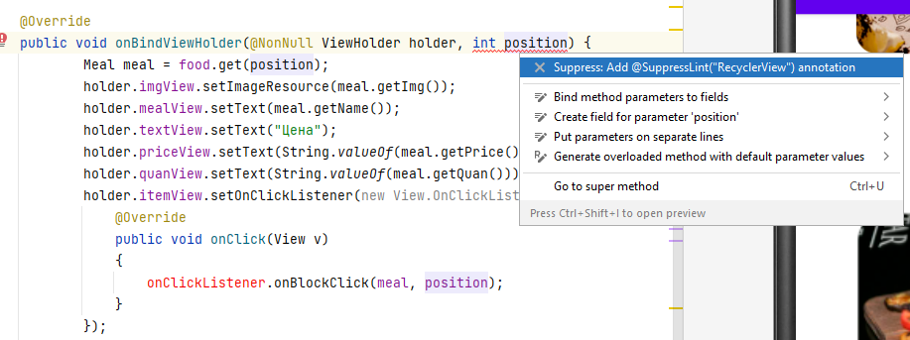

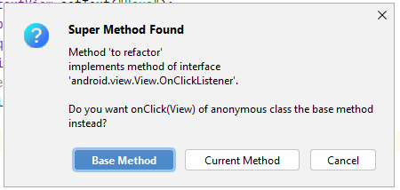

Выбрать Current Method → Refactor →

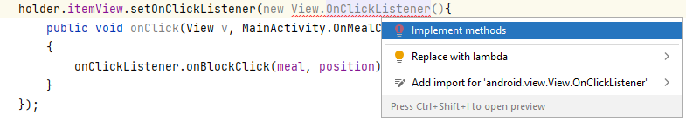

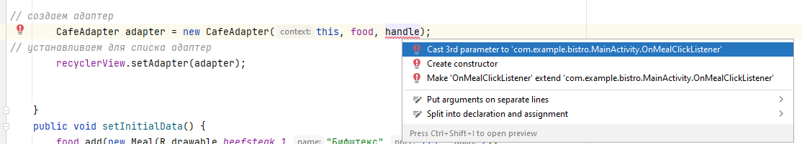

*// создаем адаптер* CafeAdapter adapter = new CafeAdapter(this, food, (On FirmClickListener) handle);  
*// устанавливаем для списка адаптер* recyclerView.setAdapter(adapter);